1 KLASĖ 9 PAMOKOS UŽDUOTYS

1. UŽDUOTIS

Perrašykite užduotį į sąsiuvinį.
Raskite dainoje C-dur PASTOVIUS laipsnius ir po natomis surašykite I, III, V

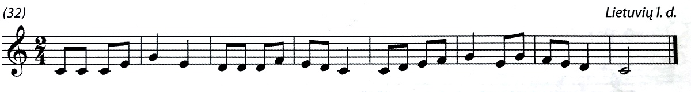

2. UŽDUOTIS

Perrašykite užduotį į sąsiuvinį.
Parašykite natas pagal duotus laipsnius.
Brūkšnelis / reiškia sekančią natą reikia rašyt į viršų.
Brūkšnelis \ reiškia sekančią natą reikia rašyt žemyn.
I² - antros oktavos nata.

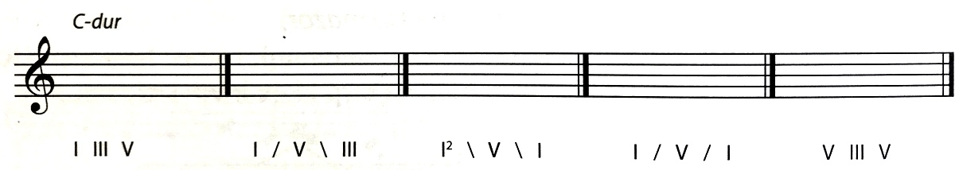

3. UŽDUOTIS

Perrašykite užduotį į sąsiuvinį.
Parašykite takto brūkšnius 2/4 metre.

